TeamViewer遠端控制操作手冊

連線以進行遠端控制之步驟：
- 被控制端：
- 安裝並啟動 TeamViewer 軟體
- 點選「遠端控制」。
- 將「您的ID」及「密碼」告知對方。
- 等待對方連線。

控制端：
- 安裝並啟動 TeamViewer。
點選「遠端控制」。
在「夥伴ID」輸入對方的「我的ID」。
選擇「遠端控制」。
點選「連線」。
輸入對方的「密碼」。
點選「登入」。
成功連線至對方的電腦，開始遠端控制。

★成功安裝TeamViewer後，「我的ID」為固定的，無法自由更換，「密碼」則是隨機亂碼，可隨時重新產生，也可以設定個人密碼。
安裝 TeamViewer 軟體
- 連線到TeamViewer官方網站 https://www.teamviewer.com/tw/，點選「免費下載個人用」。


- 選擇「安裝」與「個人/非商業用途」，點選「同意，結束」。
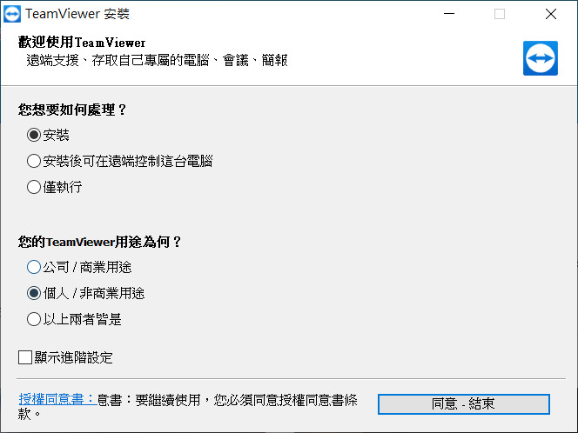

在被控制端電腦執行 TeamViewer
- 在「允許遠端控制」分頁中產生「您的ID」與「密碼」。
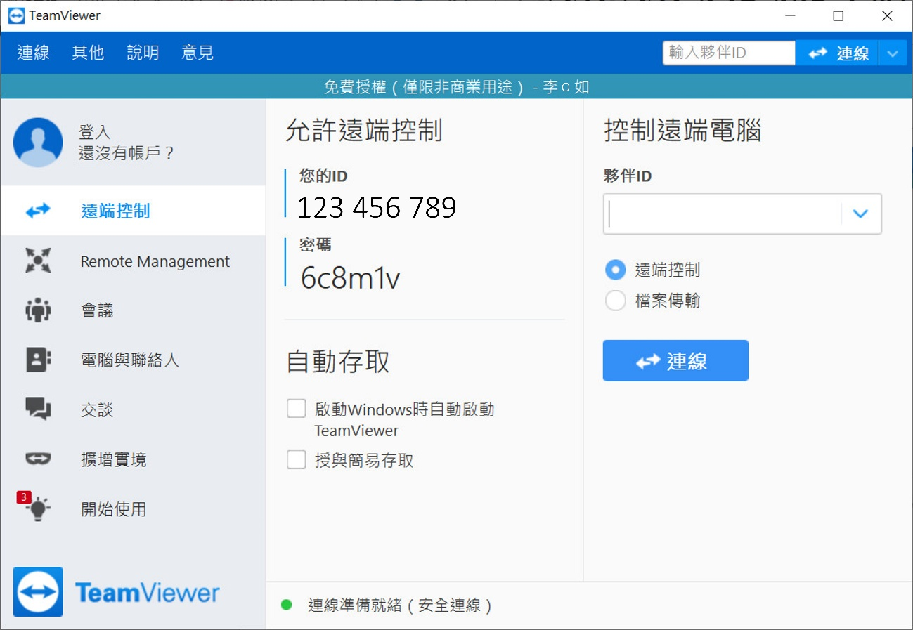

用 TeamViewer 在遠端登入被遙控的電腦
- 輸入「夥伴ID」，點選「連線」，準備連線到被控端電腦。

- 輸入「密碼」，點選「登入」。


